用人单位名称 | 山东丰汇工程检测有限公司
用人单位地址 | 济南市章丘区世纪大道1996号
用人单位联系人 | 周冰玉
公示信息类别 | 定期检测  验收检测 | 职业病危害预评价  职业病防护设施设计  控制效果评价与职业病防护设施验收 |  |  | 现状评价
报告编号及项目名称 | 中威辐检（ZY）字2024第0059号（G1），1台探伤机
项目组人员名单 | 展琳琳、王如如、孟俊青、郑兴旺、田士龙、高子栋
现场调查时间 | 2024年09月24日
现场调查人员 | 高子栋、田士龙 |  | 用人单位  陪同人员 | 李向锋
采样、检测时间 | 2024年09月24日
采样、检测人员 | 高子栋、田士龙 |  | 用人单位  陪同人员 | 李向锋
现场照片
现场调查图像影像
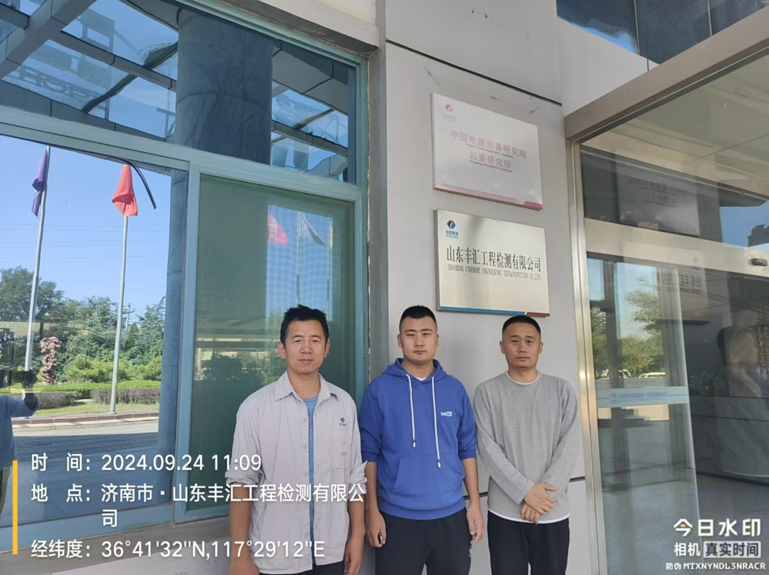
现场采样、检测图像影像
